**第16课 毛泽东开辟井冈山道路（教案）**

**课标要求**

通过了解南昌起义、八七会议、秋收起义、毛泽东与朱德井冈山会师、古田会议等基本史事，认识中国共产党创建人民军队和农村革命根据地的意义。

**教学目标**

1.了解南昌起义、秋收起义在中国工农红军建立过程中的地位（时空观念、史料实证、历史解释）；

2.结合地图，了解农村革命根据地建立的过程（时空观念、史料实证、历史解释）；

3.从党的领导、中国革命道路探索、井冈山精神的形成等角度分析农村革命根据地的开辟在探索中国革命道路中的重要性（唯物史观、史料实证、历史解释、家国情怀）。

**教学过程**

**一、自主预习**

学生用思维导图的形式展示自主预习的成果。

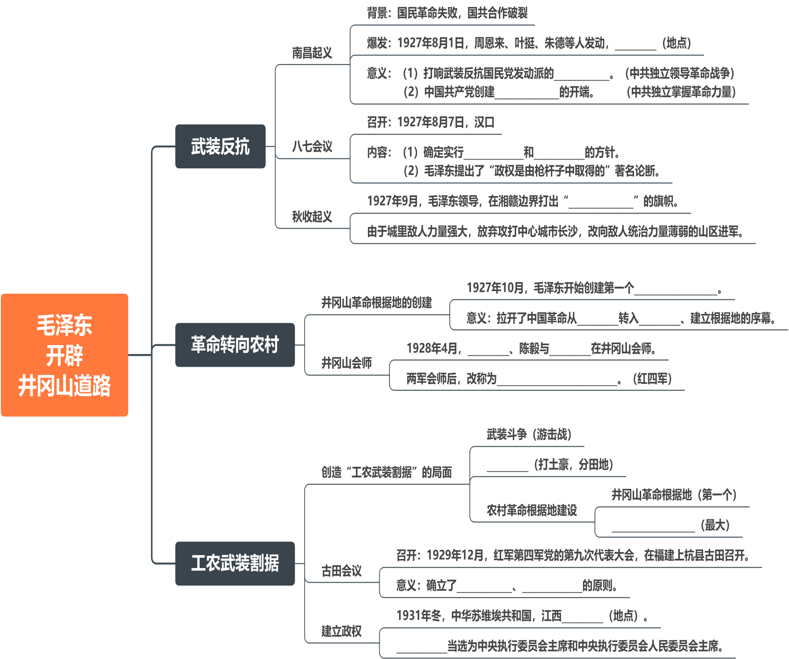

**二、导入新课**

学生观看视频《70秒看尽70周年阅兵仪式》。提问：视频中的军队的名称是什么？这支军队来源于哪里？预设：中国人民解放军；八一南昌起义。设置悬念：南昌起义为何会爆发？带着这样的问题，今天我们一起来学习第16课《毛泽东开辟井冈山道路》。

**三、新课教学**

**1.擎枪易帜——武装起义**

讲述：上节课我们学习了国共合作发起的大革命，我们知道其最终结果是失败的。蒋介石、汪精卫发动反革命政变，大肆屠杀共产党员和工农群众。

材料一 从1927年3月到1928年上半年，共产党员和革命群众被国民党发动派杀害达31万人，其中共产党员2.6万人。中共党员一下子从大革命高潮时的6万人锐减至1万多人。

材料二 共产党员汪寿华被打昏装入麻袋，被残忍地活埋了。共产党员夏明翰被国民党杀害，临刑时写下：“砍头不要紧，只要主义真。杀了夏明翰，还有后来人。”陈独秀、林伯渠、吴玉章、毛泽东等共产党人和国民党左派193人的名字，被列入“南京国民政府”第1号通缉令。

提问：材料说明什么？预设：国共两党从革命的同盟变成了革命的敌人。

讲述：大革命失败，国共合作破裂并走向对立。国民党代表大地主、大资产阶级的利益，其后来转变成受帝国主义势力支持的新军阀，自然就成为反帝反封建的革命对象。这个时候，如何坚持革命？这是摆在中国共产党面前生死攸关的问题。

提问：那么，共产党此时该作何抉择呢？

材料一 中国共产党和中国人民并没有被吓到、被征服、被杀绝，他们从地下爬起来，揩干身上的血迹，掩埋好同伴的尸首，他们又继续战斗了。

——毛泽东《论联合政府》

材料二 从国际共产主义运动史看，不论是1871年法国的巴黎公社革命，还是1917年俄国的十月革命，都是走的“城市中心”的道路。……辛亥革命和国民大革命也是先夺取中心城市。

——《中华民族伟大复兴视阈下毛泽东对中国特色革命道路的艰辛探索》

预设：继续革命，仿效俄国在城市发动武装起义，夺取城市政权。

讲述：当时，符合革命条件的城市是南昌。（结合地图讲解南昌起义的过程）1927年8月1日，周恩来、叶挺、朱德等人在南昌发动武装起义，夺取南昌城。8月3日，起义军按预定计划撤出南昌，南下广东，准备在那里建立革命根据地，但在途中遭到敌人的封堵，损失严重。朱德、陈毅率领南昌起义的部分队伍800余人，转战湘南。

展示中国人民解放军军旗、军徽和建军节图片，南昌起义时朱德使用的手枪图片，出示南昌是军旗升起的地方、是人民军队的摇篮的标语，学生结合课本概括南昌起义的历史意义。

预设：南昌起义打响武装反抗国民党反动派的第一枪；南昌起义是创建人民军队的开端。

讲述：南昌起义打响反抗国民党的第一枪，表明中共开始独立领导革命战争。之前的大革命是国共两党合作发起的，现在中国共产党独立领导革命。南昌起义创建了人民军队，这是中共开始独立掌握革命力量（军队）。中国共产党自己干革命，有了自己的军队，并且向国民党打了第一枪。南昌起义爆发后，8月7日中共中央在汉口召开紧急会议，这就是“八七会议”。

展示“八七会议”油画以及“枪杆子里面出政权”漫画，学生结合课本梳理八七会议的主要内容。预设：确定土地革命和武装起义的方针；毛泽东提出“政权是由枪杆子中取得的”著名论断；决定在秋收时节发动武装起义。

讲述：八七会议的主要内容是一个方针，一个论断，一次起义。八七会议给中国共产党人指明了革命的方向。在方向的指引下，会后毛泽东作为中央特派委员，回到湖南领导秋收起义。1927年9月，毛泽东在湘赣边界第一次打出了“工农革命军”的旗帜，举行武装起义。

展示“毛泽东领导秋收起义”漫画和“中国工农革命军第一军第一师”旗帜，学生结合毛泽东的《西江月·秋收起义》（军叫工农革命，旗号镰刀斧头。……地主重重压迫，农民个个同仇），说明旗帜上“镰刀锤子”的形象象征工农革命。讲述：中国共产党领导的军队第一次有了自己正式的名称“中国工农革命军”。

展示秋收起义动态地图，学生结合地图讲述秋收起义的经过。毛泽东打出“工农革命军”的旗帜，起义的目标是占领中心城市长沙，但三路起义军严重受挫减员至不到1000人。为了使起义部队存活下去，毛泽东放弃攻打长沙，改向山区进军，10月到达井冈山地区，开始创建第一个农村革命根据地（井冈山革命根据地）。

出示表格，学生归纳两次起义攻打目标和结果的相似之处，引导学生对此现象进行总结。

|  |  |  |  |  |
| --- | --- | --- | --- | --- |
| 起义名称 | 时间 | 领导人 | 攻打目标 | 结果 |
| 南昌起义 | 1927年8月 | 周恩来等 | 南昌 | 进攻长沙受挫 |
| 秋收起义 | 1927年9月 | 毛泽东等 | 长沙 | 占领南昌，南下广州，损失严重 |

预设：都是攻打中心城市/大城市；都遭受严重挫折。所以，俄式城市中心的革命道路在中国走不通！

过渡：毛泽东清晰地认识到“城市中心革命”行不通，毛泽东当机立断决定去农村搞革命，他当时提出要“上山”。他上的这座上就是井冈山，在山上开辟了一条新的革命道路。

**2.上山辟路——井冈山道路**

讲述：在进军井冈山途中，毛泽东在三湾对部队进行了改编，将党支部建立在连队上。三湾改编，从组织上确立了党对军队的领导，“党指挥枪”的传统开始形成。

展示井冈山地区地形图（平均海拔1000米）以及井冈山地理位置图（位于湖南和江西两省交界），出示四段材料，组织学生进行小组讨论：“为什么要到井冈山建立农村革命根据地？”讨论结束后，各小组派学生代表发言。

材料一 由于中国革命的敌人异常强大，而且长期占据城市，所以农村是孕育革命的温床，而占全国人口80％以上的农民则是反帝反封建的主力军，是无产阶级最可靠的同盟军。

——毛泽东《国民革命与农民运动》

材料二 井冈山地区位于罗霄山脉中段的湘赣边界。此处，地势险要，只有几条狭窄的小路通往山内，进可攻，退可守。

材料三 井冈山的自然资源十分丰富，森林覆盖率高达60%。周围各县农业经济可供部队筹措给养。

材料四 大革命时期建立过党的组织、工会、农会和农民武装，还保存着袁文才、王佐两支农民自卫军。

预设：去井冈山建立农村革命根据地出于以下原因。地势险，易守难攻，适合打游击；远离城市，敌人弱；在农村可以发动农民革命；特产多，土豪多，可以解决部队给养问题；历史红，群众基础好；位于两省交界，处于三不管地区，可以充分利用国民党内各派系军阀的内斗（湖南的军阀打过来可以去江西，江西的军阀打过来可以去湖南）。

引导学生总结：走以农村为中心的革命道路，更符合中国国情！（中国国情：农村人口多，中国是农业大国）

讲述：毛泽东在井冈山上开始开辟一条农村包围城市，武装夺取政权的革命道路。1927年10月毛泽东引兵井冈，在井冈山安定下来后，毛泽东派何长工下山寻找转战湘南的朱德、陈毅的部队，最终何长工找到了这支部队并引其上山。（结合“井冈山会师”漫画以及红军全套军装图片讲解）在1928年4月的某一天，朱德、陈毅率领的部队与毛泽东率领的工农革命军在井冈山会师，不久改编为中国工农红军第四军，军长朱德，党代表毛泽东。红军从此诞生。

出示：井冈歌谣“井冈山上朱毛合，创建四军建奇功”。结合歌谣讲述井冈山会师壮大了革命的队伍。红军在井冈山开展武装斗争（游击战），井冈山根据地不断巩固和扩大（面积达7200km2，人口50万）。

学生观看视频《毛委员和我们在一起》（江西民歌），出示歌词：“红米饭那个南瓜汤，挖野菜也当粮。毛委员和我们在一起，餐餐味道香。干稻草软又黄，金丝被盖身上。毛委员和我们在一起，心里暖洋洋。”提问：面对国民党发动派对井冈山地区的军事围剿和经济封锁，红军和当地群众具有什么精神？预设：乐观精神！

展示红军墨书“焚毁田契借约”标语石以及“毛泽东、朱德下山挑粮”漫画，出示两段材料并结合课文，组织学生小组讨论：“面对国民党的不断‘围剿’，怎样才能在井冈山地区造成工农武装割据的局面？”讨论结束后，各小组派学生代表发言。

概念解释：割据，指占领一方领土，形成分裂对抗的局面。

材料一 怎样对付敌人，怎样作战，成了日常生活的中心问题。所谓割据，必须是武装的。哪一处没有武装，或者武装不够，或者对付敌人的策略错了，地方就立即被敌人占去了。

……

大体来说，土地的百分之六十以上在地主手里……没收一切土地重新分配，是能得到大多数人拥护的。

——毛泽东《井冈山的斗争》

材料二 在白色势力的四面包围中，军民日用必需品和现金的缺乏，成了极大的问题……党如不能对经济问题有一个适当的办法，在敌人势力的稳定还有一个比较长的期间的条件下，割据将要遇到很大的困难。

——毛泽东《中国的红色政权为什么能够存在？》

预设：造成工农武装割据的局面需要：(1)坚持武装斗争（进行游击战争）；(2)打土豪，分田地（进行土地革命）；（3）进行农村革命根据地建设（解决经济问题）。

提问：为什么要进行土地革命？预设：把土地分给农民，农民会拥护党和红军，革命事业会获得人民群众的支持。

讲述：将武装斗争、土地革命和根据地建设这三者结合起来，就能够造成“工农武装割据”的局面。由于“工农武装割据”在井冈山革命根据地率先形成，所以这样一种革命的斗争方式又被称为井冈山革命道路。井冈山道路的开辟（“工农武装割据”局面的初步形成）回答了“红旗能够打多久”的疑问。后来，在毛泽东等共产党人的领导下，在红军和人民群众的艰苦奋斗中，“工农武装割据”局面在全国范围内铺开，形成星火燎原之势。

**3.星火燎原——武装割据**

讲述：1929年1月，为了打破敌人对井冈山革命根据地的“会剿”，毛泽东、朱德、陈毅率领红四军主力进军赣南（江西南部）、闽西（福建西部）。在井冈山碑林园中有一块石碑上书“上山伟大，下山也伟大”，这句话的意义及其深刻。

提问：“上山伟大”指的是什么？“下山也伟大”意在说明什么？

引导学生回答：“上大伟大”，指的是毛泽东开辟了井冈山道路（农村包围城市，武装夺取政权）。“下山伟大”，说明毛泽东等人把井冈山道路走成了康庄大道（把井冈山道路向前延伸开去）或者在更大的范围内实践“工农武装割据”的思想。

讲述：1929年12月，红四军在福建古田召开党的第九次代表大会，即“古田会议”。古田会议确定了思想建党、政治建军的原则，重申了党对军队的军队领导。红军实现了凤凰涅槃，成为一支真正意义上的新型人民军队，战斗力提高。会后不久，毛泽东写下了《星星之火，可以燎原》一文。

出示《《星星之火，可以燎原》选文，提问：这段文字表明毛泽东对革命的前途抱有什么样的看法？

材料 它（指中国革命）是站在海岸遥望海中已经看得见的桅杆尖头了的一只航船，它是立于高山之巅远看东方已见光芒四射喷薄欲出的一轮朝日，它是躁动于母腹中的快要成熟了的一个婴儿。

——毛泽东《星星之火，可以燎原》

预设：革命的前途是光明的，对革命必胜充满信心。

讲述：1930年10月，红四军在赣南、闽西正式建立中央革命根据地（中央苏区），印证了毛泽东的预言。到1930年，共产党人借鉴运用井冈山革命根据地的建设经验，在全国各地创建了大小十几块革命根据地。

展示“1929—1932年农村革命根据地分布示意图”，学生根据示意图说明何为“星星之火，可以燎原”、“农村包围城市”。

预设：革命的星星之火从井冈山燃起（井冈山是第一个农村革命根据地），随后在全国范围内建立起12块农村革命根据地，革命成燎原之势。国民党占据的武昌、南昌等大城市的周边存在一些农村革命根据地，这就是农村包围城市。

讲述：在这13块农村革命根据地上，共产党领导红军和人民群众进行“工农武装割据”的斗争，走上了农村包围城市，武装夺取政权的革命道路（井冈山道路）。所以，井冈山被称为“革命的摇篮”。后来，在最大的农村革命根据地——中央革命根据地上，建立红色政权的时机成熟了。

展示瑞金时期毛泽东照片和中华苏维埃共和国临时中央政府照片，讲述：1931年冬，中华苏维埃共和国成立，定都瑞金。共产党终于有了属于自己的政权，瑞金被誉为“人民共和国的摇篮”。中华苏维埃共和国的成立，标志着国共政权对立的正式形成。

过渡：道路是人用脚走出来的。共产党人在井冈山的斗争，开辟了中国革命的胜利道路，锻造和培育了具有原创意义的民族精神——井冈山精神。

**4.铸魂归心——井冈山精神**

出示材料，指导学生写一篇小论文《我心目中的井冈山精神》

材料 井冈山时期留给我们最为宝贵的财富，就是跨越时空的井冈山精神。今天，我们要结合新的时代条件，我们要坚持坚定执着追理想，实事求是闯新路，艰苦奋斗攻难关，依靠群众求胜利，让井冈山精神放射出新的时代光芒。 ——习近平

要求：请你根据以上材料，结合本课所学知识，提取一个观点，并展开论述，写一篇小短文。（要求：题目自拟，观点明确；史实正确；条理清晰，语句通顺，表述完整。

教师进行方法指导。

小论文结构（三段论）：

第一段—观点：我认为井冈山精神是一种……精神。

第二段—阐述/论证（用史实[例子]来说明理由）：…………………。

第三段—结论：综上所述，井冈山精神是一种……精神，在这种精神的激励下，…………。

学生现场练兵，进行写作。学生代表上台展示写的小论文，教师点评，最后出示范文。

小论文范文：

观点：我认为井冈山精神是一种实事求是闯新路的精神。

论证：大革命失败后，中共学习俄国十月革命经验，走“城市中心”道路，脱离了中国革命实际，致使革命力量遭到沉重打击。毛泽东鉴于中国特殊的国情，创建了井冈山革命根据地，探索出了一条农村包围城市，武装夺取政权的道路，锻造了井冈山精神，并最终带领全国人民取得了新民主主义革命的胜利。

结论：综上所述，井冈山精神是一种实事求是闯新路的精神，在这种精神的激励下，我们坚持走中国特色社会主义道路，终将实现中华民族的伟大复兴。

教师讲述：井冈山精神一直激励着中华儿女为祖国的解放、民族的复兴和社会的进步顽强拼搏，英勇奋斗，并取得了一个又一个伟大的胜利。井冈山精神，永远是我们强大的精神力量。

**四、课堂小结**

大革命失败后，国共两党走向对立。中国共产党一开始走俄国“城市中心”革命道路，所发动的武装起义（南昌起义、秋收起义）都失败了。后来毛泽东等共产党人从中国国情出发，创建了农村革命根据地，将革命重心放在农村，创造了“工农武装割据”的局面，开辟了农村包围城市、武装夺取政权的正确革命道路(井冈山道路)。人民军队（红军）和人民群众在党的领导下开辟了井冈山道路，锻造了井冈山精神，中国共产党也因此获得了军心和民心。得民心者得天下！中国共产党领导的中国革命（新民主主义革命）必将取得胜利！

**板书：**

第16课 毛泽东开辟井冈山道路

一、擎枪易帜—武装起义

二、上山辟路—井冈山道路

三、星火燎原—武装割据

四、铸魂归心—井冈山精神

**评价建议**

1．中国共产党领导的打响了武装反抗国民党反动统治第一枪的武装起义是（　　）

1. 湘南起义     B．广州起义

C．湘赣边秋收起义   D．南昌起义

2．历史上有名的“朱毛红军”最早出现是在（　　）

1. 南昌起义后      B．秋收起义后

C．井冈山根据地建立后 D．井冈山会师后

3．国民党制造的白色恐怖并没有把共产党人吓倒。国民党反动派叛变革命后，中共中央决定举行武装起义反抗国民党的恐怖统治。其中成为中国共产党创建人民军队，独立领导武装斗争开始的起义是（　　）

A. 南昌起义 B．秋收起义

C．广州起义 D．武昌起义

4．1930年，中共中央军委主办的《军事通讯》指出，在瑞金的独立政权中，可以见到许多独一无二的经验。这里的“经验”主要指（　　）

1. 中心城市暴动 B．工农武装割据

C．议会和平斗争 D．地主减租减息

5．毛泽东是中国革命的伟大领袖，他多次在危急关头为革命指明正确的方向。当攻打长沙的计划失败，效仿俄国的做法行不通时，毛泽东提出（　　）

A．从城市转入农村，建立农村革命根据地 B．实行人民战争的路线，进行抗日持久战C．尽一切可能争取和平，进行和平谈判 D．主动撤出延安，转战陕北，粉碎重点进攻

6．作为“中国革命的摇篮”，井冈山率先脱贫摘帽，以跨越时空的井冈山精神为引领，冲在了脱贫攻坚的第一。下列属于井冈山光辉斗争实践的是（　　）

A．创建了第一个农村革命根据地 B．确立了思想建党、政治建军的原则

C．确立了党对军队的绝对领导 D．使中国革命转危为安